天津工业大学硕士研究生培养方案

(学科门类： 一级学科代码： 一级学科名称： ）
(二级学科代码： 083000 二级学科名称： )

基本信息
学科代码：0830
环境科学与工程学科学术学位硕士研究生培养方案
一、学科概述
环境科学与工程学科以理学与工学学科的基础理论与知识为基础，综合运用多学科的方法和技术来识别环境污染、评价环境质量、预测环境行为，制定环境规划以及治理和控制环境污染等，是一门保护和改善环境质量的综合性学科。本学科始建于2002年，经过十年来的建设与发展，形成了包括水污染控制与水资源可持续利用、环境分析化学、固体废弃物处理与处置、环境功能材料及检测、环境化学与生态修复等五个相对稳定的研究方向，在膜法水处理技术领域的研究形成了明确的优势和特色，在膜技术应用于污水处理与资源化、给水处理、海水淡化及资源化、复杂物质分离等方面取得了大量研究成果，在技术层面上实现了膜技术应用于水处理方面的产业化规模与工程化水平，在我国同类学科中享有较高的学术地位，本学科为天津市“十二五”及“十三五”重点学科，2018年入选天津市“一流学科”及“特色学科群”建设项目，第四轮学科评估中进入全国前50%。
本学科招收环境科学、环境工程、化学工程与工艺等专业的毕业生和具有同等学力、实际经验丰富的科技人员。学生在取得硕士学位后能够在科研机构、高等院校、企事业单位从事与环境科学与工程相关的污染防治、三废处理、生态修复、环境监测、环境工程和给排水工程、环境管理等工作。
二、本学科主要研究方向
1、水污染控制与水资源可持续利用
2、环境分析化学
3、固体废弃物处理处置
4、环境功能材料及检测
5、环境化学与生态修复
三、培养目标
以习近平新时代中国特色社会主义思想为指导，以立德树人为根本，培养德智体美全面发展的社会主义建设者和接班人为总目标，培养坚持四项基本原则，热爱祖国，遵纪守法，学风严谨，具有良好的事业心和敬业精神，适应社会主义市场经济需求，德、智、体全面发展，具有创新精神的环境学科高层次专业人才；掌握环境科学与工程学科及交叉领域的基础知识，掌握环境污染治理、生态修复、环境产品研发、环境监测的专业理论与研究技能，了解本领域研究方向和动态，熟悉膜技术在本领域的应用，具有承担相关研究课题的能力，具有较高的外语水平、健康的体魄和良好的心理素质，能够胜任高等学校、科研单位的教学、科研工作和行政部门的管理工作以及设计单位、工矿企业、环保企业等的设计、咨询、研发工作。
四、培养方式
硕士生培养工作采取导师负责制，即指导教师个别指导和导师指导小组集体培养相结合的方法。导师指导小组的建立和管理由导师负责，成员由本学科和相关学科3-5名具有讲师及以上职称教师组成。指导教师名单及指导小组成员名单经学院审批确定后报研究生院备案。
五、课程设置及学分要求
学分要求：总学分≥30学分，其中学位课程≥17学分，必修环节3学分，非学位课程≥10学分。非学位课程可在本专业和全校其它专业已开出的学位课和非学位课中任选，若选本学科学位课，课程性质记为“学位课”，选修其它课程，课程性质记为“非学位课”（跨专业跨学院选课要以开课学院开出此课为前提）。
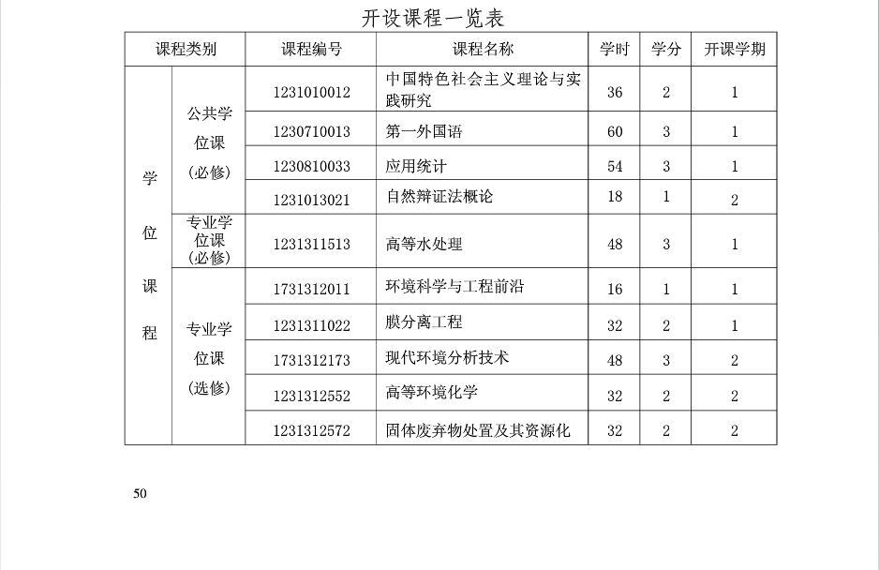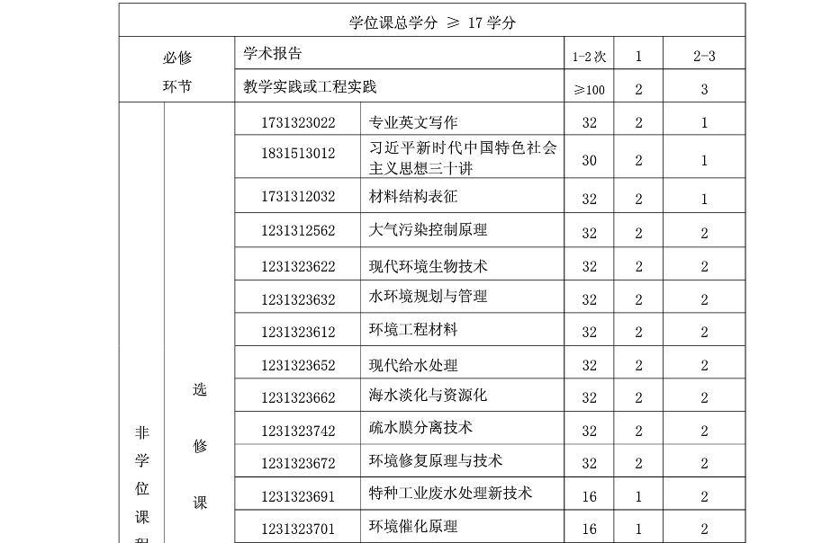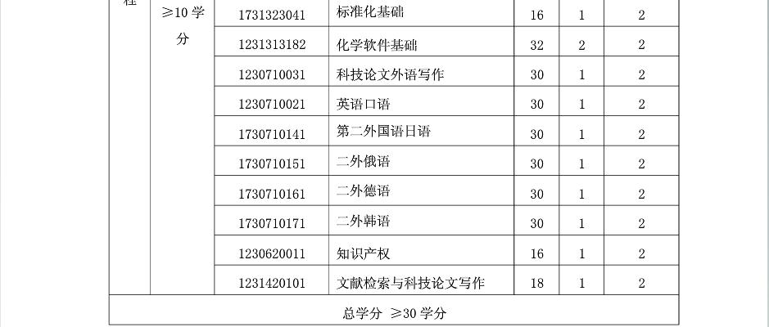
六、必修环节
必修环节包括学术报告1学分，实践环节2学分。
研究生在入学一年半内完成1-2次学术报告，学术报告可以是读书报告、调研报告、论文阶段研究成果报告等。研究生应在导师的指导下，根据课题研究方向的需要，阅读一定量的专业文献资料（不少于40篇），完成学术报告的要求。学术报告完成后，由研究生本人登录研究生信息管理系统登记，并经导师和学院审核后记入成绩。
研究生在完成课程学习任务后，在导师的安排下结合论文选题的需要有计划地参加不少于100学时工作量的实践活动。实践环节完成后，由研究生本人登录研究生信息管理系统登记，并经导师和学院审核后记入成绩。
七、补修课程
凡在本学科上欠缺本科层次专业基础的硕士研究生，一般应在导师的指导下补修环境及化学学科基础课程。补修课不记入研究生阶段的总学分。成绩单由学院留存。
八、学位论文工作
1、学位论文工作时间安排及要求
（1）文献阅读与选题报告
研究生在导师的指导下通过专业文献阅读进行选题并确定选题报告的内容后，举行学位论文选题报告会，由相关专家小组集体把关，严格审定，确保论文选题的前沿性、可行性和论文工作量。于第三学期末交研究生院“课题研究选题报告及工作计划表”1份备案。
（2）课题研究与中期阶段性报告
研究生在课题研究中期进行一次课题研究阶段性报告。课题研究阶段性报告会由导师负责安排，相关专家小组成员负责审定。相关记录表在答辩结束后与学位申请审核材料一起交研究生院备案。硕士研究生从事科学研究和学位论文工作的时间应不少于一学年。
（3）论文撰写与论文答辩
学位论文应在导师的指导下由研究生独立完成。论文定稿后于第五学期末由学院安排进行学位论文评阅、举行学位论文答辩会。具体论文评阅与答辩要求参见《天津工业大学硕士、博士学位工作实施细则》（津工大[2015]140号）。
2、学位论文的基本要求
学位论文的基本要求参见《天津工业大学硕士、博士学位工作实施细则》（津工大[2015]140号）以及本学科制定的学位授予标准执行。
3、发表学术论文要求
研究生申请学位时发表的学术论文应达到《天津工业大学环境与化学工程学院关于硕士研究生发表论文水平的规定》中的相关要求。
九、学习年限
学术学位硕士研究生学制为2.5年，最长学习期限为3年。
十、学位授予
修满规定学分，通过学位论文答辩，达到本学科规定的发表学术论文的标准，经学校学位评定委员会审核批准后，授予相应的硕士学位。

课程设置与考试要求
组别 | 课程编号 | 课程名称 | 学时 | 学分 | 开课时间 | 授课方式 | 考试方式 | 备注
A | 1230710013 | 第一外国语 | 60 | 3.00 | 1 | 面授讲课 | 笔试
 | 1230810013 | 应用统计 | 54 | 3.00 | 1 | 面授讲课 | 笔试
 | 1231010012 | 中国特色社会主义理论与实践研究 | 36 | 2.00 | 1 | 面授讲课 | 笔试
 | 1231013021 | 自然辩证法概论 | 18 | 1.00 | 2 | 面授讲课 | 笔试
B | 1231311513 | 高等水处理 | 48 | 3.00 | 1 | 面授讲课 | 笔试
C | 1231311022 | 膜分离工程 | 32 | 2.00 | 1 | 面授讲课 | 笔试
 | 1231312552 | 高等环境化学 | 32 | 2.00 | 2 | 面授讲课 | 笔试
 | 1231312572 | 固体废弃物处置及其资源化 | 32 | 2.00 | 2 | 面授讲课 | 笔试
 | 1731312011 | 环境科学与工程前沿 | 16 | 1.00 | 1 | 面授讲课 | 笔试
 | 1731312173 | 现代环境分析技术 | 48 | 3.00 | 1 | 面授讲课 | 笔试
D | 1231312562 | 大气污染控制原理 | 32 | 2.00 | 2 | 面授讲课 | 考查
 | 1231313182 | 化学软件基础 | 32 | 2.00 | 2 | 面授讲课 | 考查
 | 1231323612 | 环境工程材料 | 32 | 2.00 | 2 | 面授讲课 | 考查
 | 1231323622 | 现代环境生物技术 | 32 | 2.00 | 2 | 面授讲课 | 考查
 | 1231323632 | 水环境规划与管理 | 32 | 2.00 | 2 | 面授讲课 | 考查
 | 1231323652 | 现代给水处理 | 32 | 2.00 | 2 | 面授讲课 | 考查
 | 1231323662 | 海水淡化与资源化 | 32 | 2.00 | 2 | 面授讲课 | 考查
 | 1231323672 | 环境修复原理与技术 | 32 | 2.00 | 2 | 面授讲课 | 考查
 | 1231323691 | 特种工业废水处理新技术 | 16 | 1.00 | 2 | 面授讲课 | 考查
 | 1231323701 | 环境催化原理 | 16 | 1.00 | 2 | 面授讲课 | 考查
 | 1231323742 | 疏水膜分离技术 | 32 | 2.00 | 2 | 面授讲课 | 考查
 | 1731312032 | 材料结构表征 | 32 | 2.00 | 1 | 面授讲课 | 考查
 | 1731323022 | 专业英文写作 | 32 | 2.00 | 1 | 面授讲课 | 考查
 | 1731323041 | 标准化基础 | 16 | 1.00 | 2 | 其它 | 考查
E | 1230620011 | 知识产权 | 16 | 1.00 | 2 | 面授讲课 | 笔试
 | 1230710021 | 英语口语 | 30 | 1.00 | 2 | 面授讲课 | 考查
 | 1230710031 | 科技论文外语写作 | 30 | 1.00 | 2 | 面授讲课 | 笔试
 | 1231420101 | 文献检索与科技论文写作 | 18 | 1.00 | 2 | 面授讲课 | 笔试
 | 1730710141 | 二外日语 | 30 | 1.00 | 2 | 面授讲课 | 考查
 | 1730710151 | 二外俄语 | 30 | 1.00 | 2 | 面授讲课 | 考查
 | 1730710161 | 二外徳语 | 30 | 1.00 | 2 | 面授讲课 | 考查
 | 1730710171 | 二外韩语 | 30 | 1.00 | 2 | 面授讲课 | 考查

备注:
A公共基础课程 | B专业基础课程 | C专业必修课程 | D专业选修课程 | E公共选修课程 | F公共基础课程
G公共基础课程 | H公共基础课程

